Eliminare un Fascicolo Elettronico
Accedere alla funzione [40. Fascicoli Elettronici - 70. Utilità - 20. Cancella Pratica] (potrebbe non essere disponibile a tutti gli utenti) Inserire nel campo “N. Identificativo” (Fig. 1) il numero identificativo della pratica. ATTENZIONE Il numero identificativo non è il numero della pratica (es. SUE/1/2025) ma il numero nascosto nel bottone “i” (Fig. 2), posizionato subito alla destra del numero pratica, per visualizzarlo passare sopra l'icona con il puntatore del mouse, nell'esempio di Fig. 1 il riportato il numero è 2.
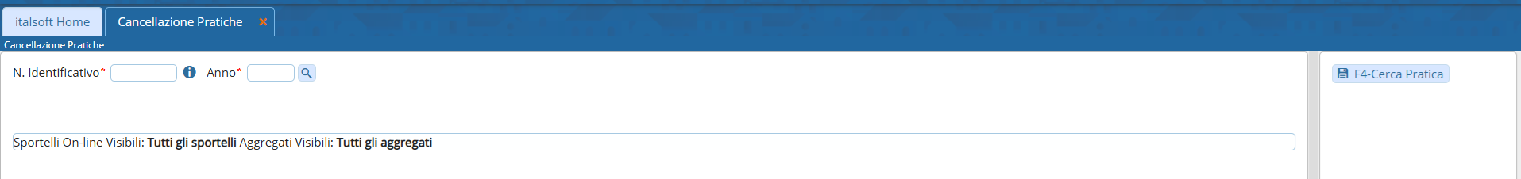
Fig. 1
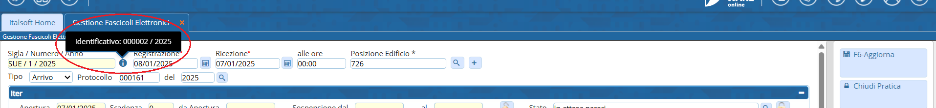
Fig. 2
Valorizzare il campo “Anno” e cliccare il bottone [F4-Cerca Pratica] posto sulla colonna di destra.
Inserire la propria password di accesso a Cityware.Online nel campo “Password” (Fig. 3) e cliccare il bottone [F5-Conferma] posto in basso.
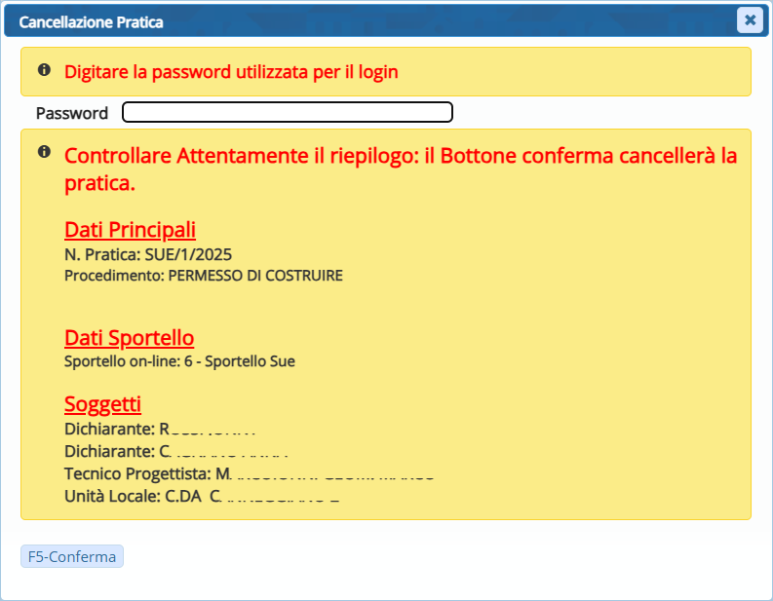
Fig. 3

Allineare la Numerazione delle Serie Archivistiche
Aprire la funzione [40. Fascicoli Elettronici – 70. Utilità – 220. Allineamento Progressivi Serie] (Fig. 4)
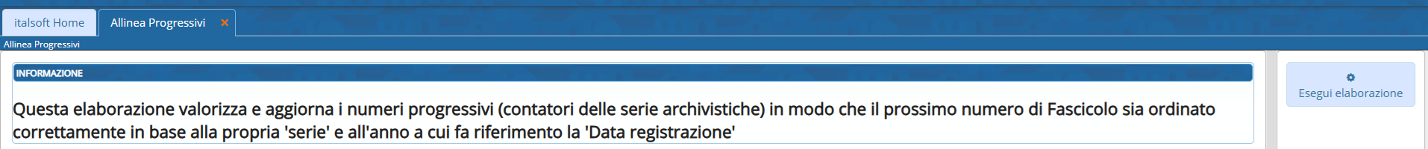
Fig. 4
Cliccare il bottone [Esegui Elaborazione] posto sulla colonna di destra e confermare l'avvio dell'elaborazione cliccando il bottone [Si] nell'apposita finestra. Prima di chiudere la funzione attendere il messaggio che avvisa che l'allineamento progressivi è terminato.

